<https://www.youtube.com/watch?v=xNJL_Wxb2No&list=PL-g0fdC5RMbqW54tWQPIVbhyl_Ky6a2VI&index=29&ab_channel=%E5%BD%AD%E5%BD%AD%E7%9A%84%E8%AA%B2%E7%A8%8B>

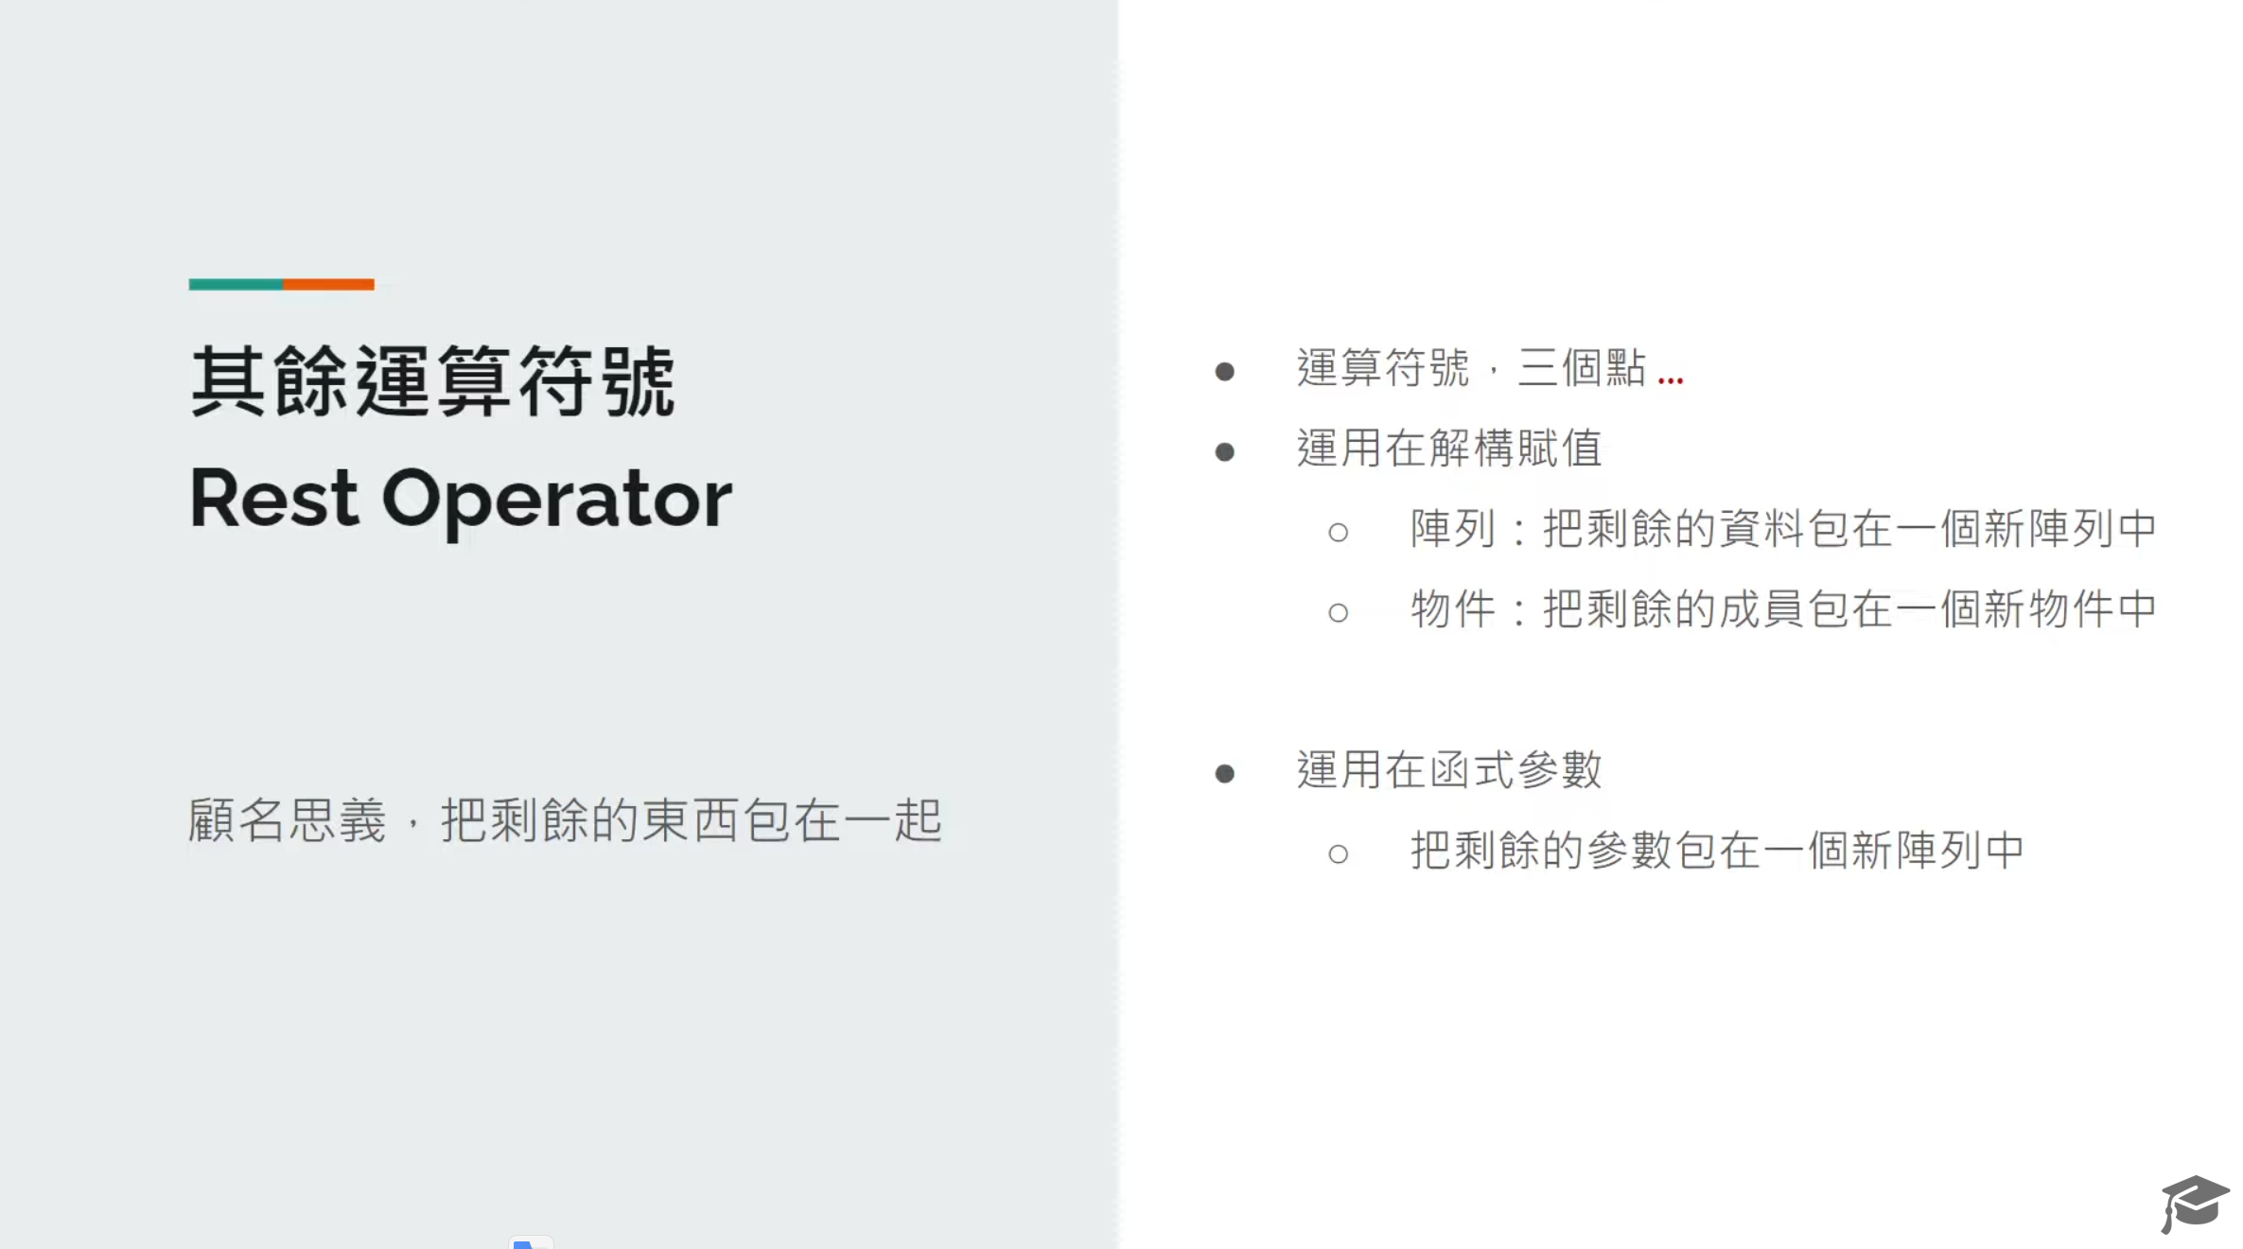

1. 其餘運算 Rest Operator

1.1 符號為三個點 ...

1.2 將剩餘的資料，包起來放在一個變數/參數中

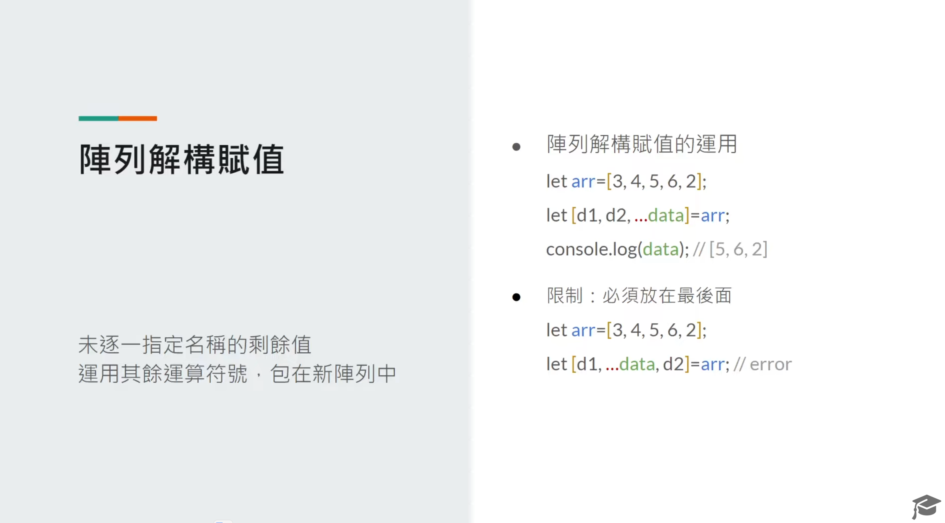

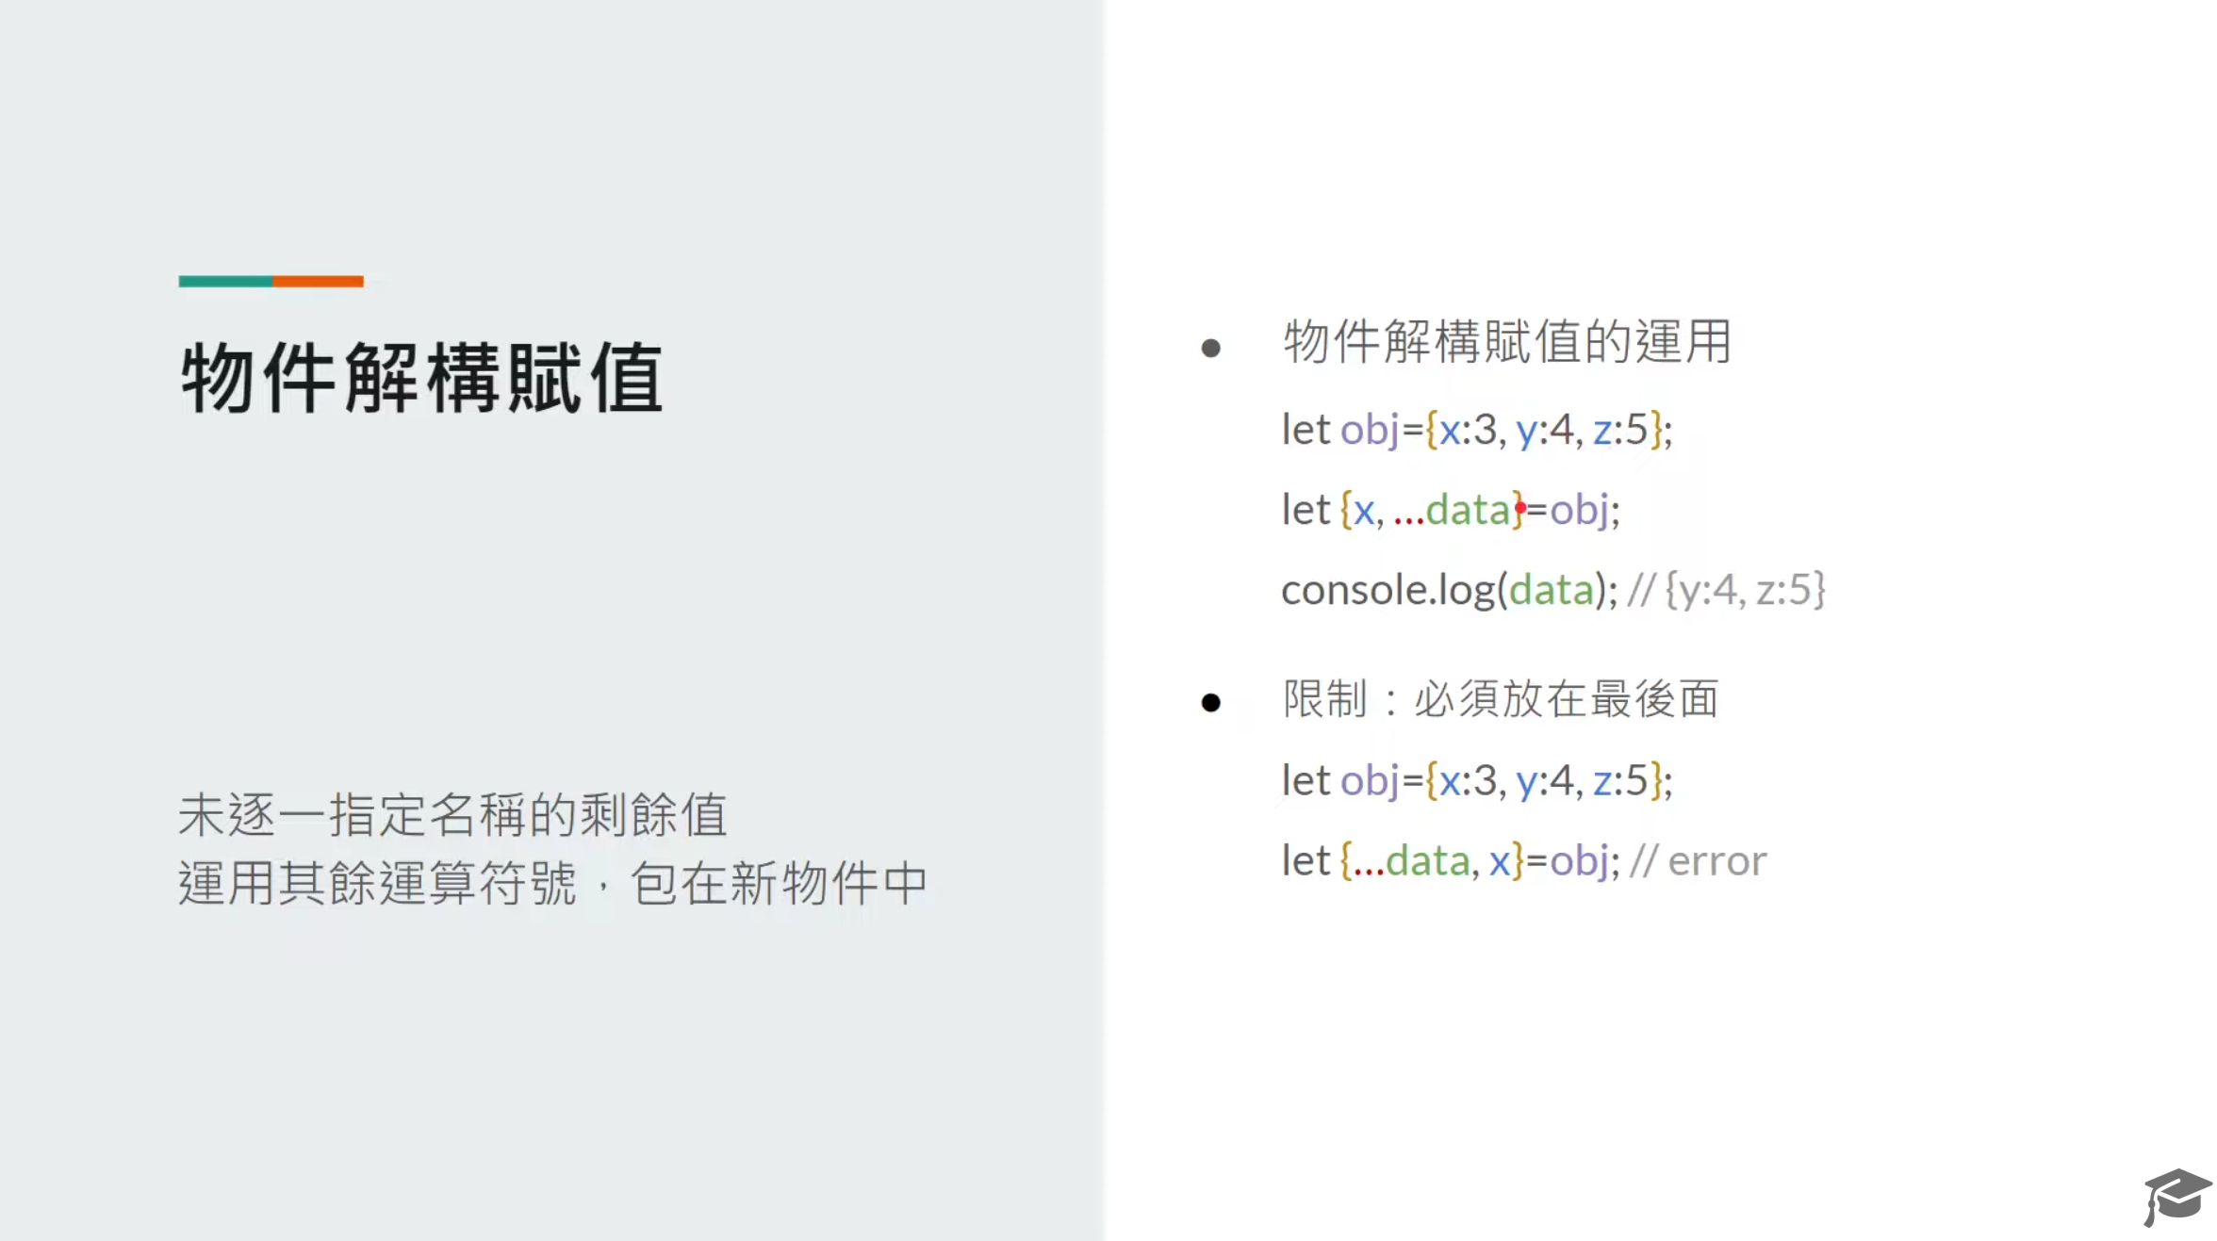

2. 搭配解構賦值使用

2.1 陣列的解構賦值中使用

2.2 物件的解構賦值中使用

**2.3 必須放在最後面**

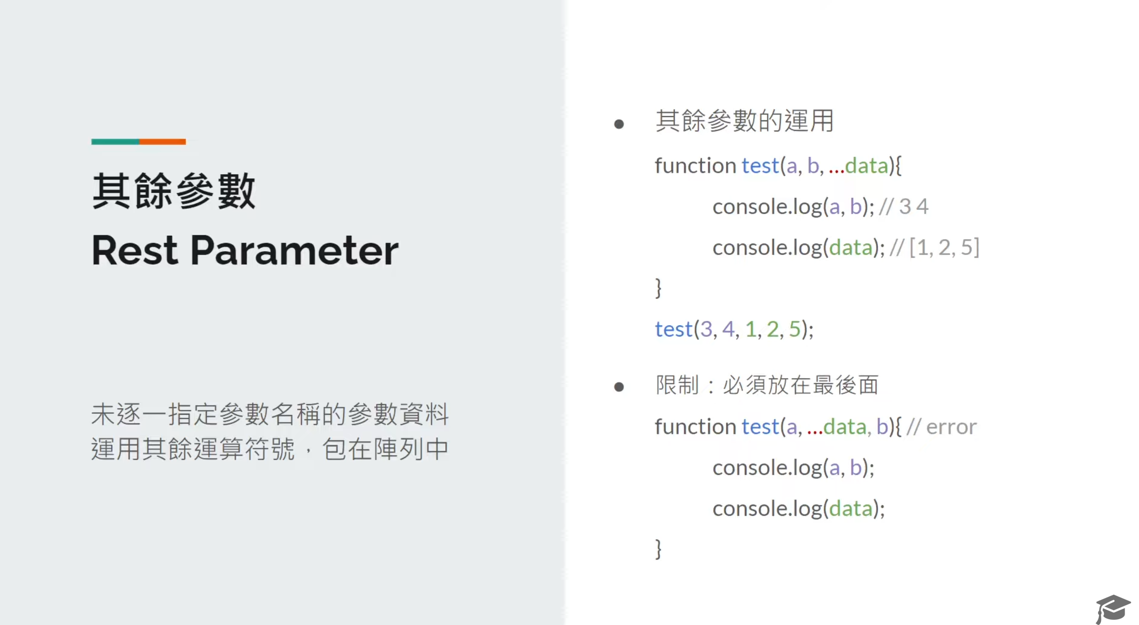

3. 搭配函式參數使用

3.1 額外稱為其餘參數 Rest Parameter

3.2 可用來支援不定長度的參數資料

3.3 必須放在最後面